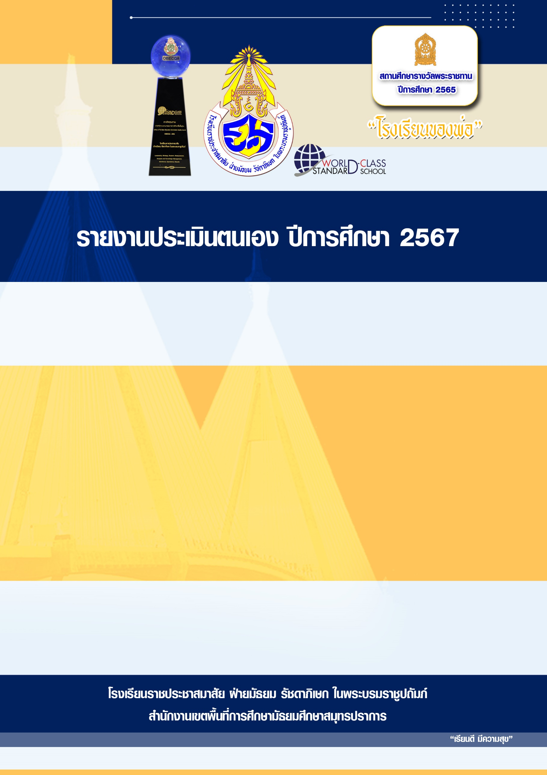

**นายภูเบศร์ ขาวพุ่ม**

**ตำแหน่ง ครู วิทยฐานะ ครูชำนาญการ**

**กลุ่มสาระการเรียนรู้วิทยาศาสตร์และเทคโนโลยี**

**พื้นที่**

**ใส่รูปภาพตนเอง**

**สามารถใส่ได้มากกว่า 1 รูป**

**และลบกล่องข้อความนี้ออก**